PENERAPAN ARSITEKTUR KONTEMPORER PADA SEKOLAH MODEL DAN MODE MUSLIM DIAN PELANGI

Husna Desi¹, Ir. Lily Mauliani, M.Si, IAI¹, Yeptadian Sari, ST, MT¹

¹ Program Studi Arsitektur Fakultas Teknik Universitas Muhammadiyah Jakarta
husnadesi0@gmail.com
lilysidi@ymail.com yeptadian.sari@ftumj.ac.id

ABSTRAK. Arsitektur kontemporer merupakan suatu bentuk karya arsitektur yang sedang terjadi di masa sekarang, Arsitektur kontemporer muncul karena kebutuhan akan gaya baru pada masa tersebut kemudian terus berkembang ke era senit dan kerajinan, saat situasi masyarakat mulai jenuh dengan fabrikasi dan melakukan gerakan sosial. Sedangkan dalam dunia mode di Indonesia, Indonesia bisa dikatakan berkembang sangat pesat dalam beberapa dekade terakhir. Hal itu didukung dari berbagai sisi baik desainer lokal yang semakin potensial, tingkat perekonomian yang membaik, sampai sektor ritel yang berkembang pesat. Minat masyarakat Indonesia khususnya Jakarta pada mode muslim saat ini cukup baik, banyak desainer busana muslimah Indonesia yang telah sukses dan terkenal. Untuk meningkatkan minat masyarakat pada dunia mode dan memberikan fasilitas pendidikan khususnya dalam mode muslim maka penerapan konsep Arsitektur kontemporer sangat tepat untuk diterapkan pada sekolah model dan mode muslim. Metode pengumpulan data dalam perencanaan dan perancangan ini adalah dengan studi literature, Study Presedent dan wawancara. Gaya kontemporer pada bangunan Sekolah Model dan Mode Muslim akan terlihat pada penggabungan ciri kontemporer dengan konsep rancangan busana muslim Dian Pelangi, diantaranya dengan menggabungkan unsur bentuk lekukan dan tumpukan, sehingga konsep arsitektur kontemporer akan sesuai untuk diterapkan pada sekolah model dan mode muslim.

Kata Kunci: Arsitektur, Kontemporer, Mode, Muslim

ABSTRACT. Contemporary architecture is a form of architecture that is taking place in the present, contemporary architecture to emerge because of the need for a new style of the time and then continues to evolve into the era of art and craft, while the situation of the community began saturated with fabrication and do social movements. Whereas in the fashion world in Indonesia, Indonesia could be said to be growing very rapidly in recent decades. It is supported from different sides of both the growing potential of local designers, the level of the economy improved, to a thriving retail sector The Community interest in particular Indonesia Jakarta on muslim current mode is quite good, many designers. Indonesia Muslim clothing which has been successful and famous. To increase people's interest in the fashion world and provide educational facilities, especially in the muslim fashion then the application of the concept of contemporary architecture is apt to apply the school model and fashion. Data collection methods in planning and designing this is to study literature, Study Presedent and interviews. Contemporary style on building Muslim Fashion Model and School will be visible on the incorporation of the concept of contemporary design characterize Moslem Dian Pelangi, among others, by combining elements of the shape of the grooves and heaps, so the concept of architecture contemporary would be appropriate to apply the school model and fashion.

Keywords: Architecture, Contemporary, Fashion, Muslim

PENDAHULUAN

Arsitektur kontemporer merupakan suatu bentuk karya arsitektur yang sedang terjadi di masa sekaran, yang mencirikan kebebasan berekspresi, keinginan untuk
berperan dalam dalam Dunia mode. menampilkan sesuatu yang berbeda, dan merupakan sebuah aliran baru atau penggabungan dari beberapa aliran arsitektur.

Arsitektur kontemporer sangat dipengaruhi oleh arsitektur modern. Produk arsitektur kontemporer sangat mewakili kekinian dalam gaya, langgam maupun tren-tren globalisasi, seperti arsitektur ramah lingkungan. Arsitektur kontemporer bisa dikatakan sebagai arsitektur anti-vernakular, dengan memaksimalkan penggunaan material-material baru non-lokal secara aspiratif, inovatif dan beresiko tinggi. Produk-produk arsitektur kontemporer sangat mengedepankan penggunaan material dan teknologi, serta geometri, yang merupakan tren di tahun- tahun terakhir ini (Erlangga, 2013)..

Kekinian dalam arsitektur kontemporer juga Dunia mode di Indonesia bisa dikatakan berkembang sangat pesat dalam beberapa dekade terakhir. Hal itu didukung dari berbagai sisi baik desainer lokal yang semakin potensial, tingkat perekonomian yang membaik, sampai sektor ritel yang berkembang pesat. Menurut Dharsono dalam Dian (2008), mode adalah sebuah kecendrungan gaya yang sedang digemari pada saat itu dan berlaku dalam jangka waktu tertentu. Sekarang ini mode lokal banyak memperhatikan perkembangan desainer lokal agar bisa bersaing dengan merk mancanegara. Pihak yang memegang peranan penting dibidang mode di Indonesia adalah APPMI (Asosiasi Perancang Pengusaha Mode Indonesia) yang beranggotakan perancang dan pengusaha yang bergerak di bidang mode Indonesia. Dalam perancangan ini ciri arsitektur kontemporer akan diterapkan pada bangunan sekolah model dan mode muslim Dian Pelangi. Karakter Mode yang selalu berkebang mengikuti perkembangan zaman memiliki kesamaan dengan ciri arsitektur kontemporer. Dalam era perkembangan zaman ini sudah banyak sekolah model di beberapa kota, namun belum ada rancangan sekeloah mode dan model yang meberikan ciri kontemporer khususnya dalam mode muslim, oleh karena itu konsep arsitektur kontemporer merupakan pilihan yang tepat untuk diterapkan pada sekolah model dan mode muslim Dian pelangi.

TUJUAN

Untuk membedakan sekolah mode dan model ini dengan sekolah lain adalah dengan menerapkan beberpa karakter yang digabungkan hal tersebut bertujuan untuk menghasilkan desain sekolah model dan mode muslim yang berkonsep arsitektur kontemporer. Dengan mencerminakan karakter desain Dian Pelangi untuk sekolah model dan mode muslim.

METODE

Metode yang digunakan dalam pengumpulan data yang digunakan dalam penyusunan perencanaan dan perancangan dengan judul penerapan arsitektur kontemporer pada sekolah model dan mode muslim Dian Pelangi. akan memaparkan, menguraikan, dan menjelaskan mengenai design sekolah model dan mode dengan penerapan konsep arsitektur kontemporer. Data yang diperoleh kemudian akan dianalisis dan dilakukan suatu pendekatan yang menjadi dasar penyusunan konsep perencanaan dan perancangan yaitu dengan data primer metode pengumpulan data dengan cara wawancara serta observasi (tinjauan lapangan) yaitu kegiatan terjun langsung ke lokasi tapak, dan ke lokasi bangunan-bangunan yang dijadikan study preseden untuk desain yang akan dirancang. Data skunder data yang diperoleh melalui studi literatur yaitu diperoleh dari referensi, baik itu buku, jurnal, skripsi, tesis, arsip foto, website- website resmi, serta pengumpulan data kebijakan-kebijakan yang berlaku di lokasi tapak yang akan dirancang.

Hasil kesimpulan keseluruhan nantinya merupakan konsep dasar yang digunakan dalam perencanaan dan perancangan penerapan arsitektur kontemporer pada sekolah model dan mode muslim Dian Pelangi.

PEMBAHASAN
Letak Wilayah Perencaan dan perancangan

Perencanaan dan perancangan penerapan konsep arsitektur kontemporer pada sekolah Model dan Mode muslim Dian Pelang berada di Jalan Jl. Kebon Sayur No.18, Kb. Melati, Tanah Abang, Kota Jakarta Pusat. Pada sisi sebelah barat berbatasan dengan jalan Teluk Betung 1, sisi sebelah selatan dengan Jalan Mas, sisi sebelah timur dengan jalan Kebon Sayur, sisi sebelah utara dengan jalan Tik Belitung 1. Tapak ini juga termasuk ke dalam zona C.1 yaitu zona campuran. Seperti yang dijelaskan oleh Gambar 1.
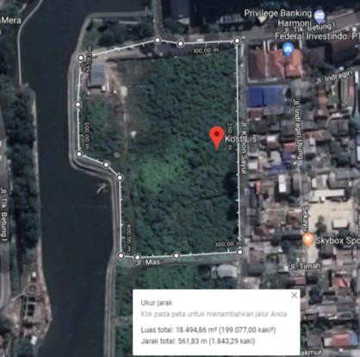

Gambar1. Peta Tapak (Sumber : Google Maps, 2018)

Berdasarkan pertimbangan terhadap tinjauan kota Jakarta, Jakarta Pusat telah diidentifikasi sebagai daerah yang paling mendukung konsep perencanaan dan perancangan Sekolah Model dan Mode Muslim Dian Pelangi dengan Konsep Arsitektur Kontemporer.

Jakarta Pusat terbagi dalam 8 Kecamatan, 44 Kelurahan, 394 RW.
Secara geografis Jakarta Pusat terletak diantara 1060 58’18” Bujur Timur dan 50 19’12” Lintang Selatan sampai dengan 6023’54” Lintang Selatan, dengan ketinggian 4 M di atas permukaan laut. Adapun batas-batas wilayahnya adalah sebagai berikut:
- Sebelah Utara : Jl. KH Zainal Arifin, Jl. Ketapang
- Sebelah Timur: Jl. Jendral Akhmad Yani ( By Pass )
- Sebelah Selatan : Jl. Pramuka, Kali Ciliwung, Jl. Jendral Sudirman
- Sebelah Barat : Jl. Pal Merah, Jl. Aipda KS.Tubun
Data tapak dalam perencanaan dan perancangan

Luas wilayah adalah 18.000 m², lokasi tapak memiliki beberapa peraturan yang wajib di patuhi dalam perencanaan dan perancangan, data peraturan tersebut sebagai berikut :
- Tapak ini berbatasan langsung dengan empat jalan di keempat sisinya.
- KDB pada lahan ini maksimal 60%
- Luas lahan yang boleh dibangun pada tapak ini adalah 80.820 M²
- MinimaL lahan hijau yang harus di sisakan dalam tapak ini adalah
- Ketinggian bangunan yang dapat dididirikan maksimal 7 lantai.

PEMBAHASAN
Pengertian Arisitektur Kontemporer

Arsitektur kontemporer merupakan suatu bentuk karya arsitektur yang sedang terjadi di masa sekarang. Dalam buku Indonesian Architecture Now, karya Imelda Akmal, digambarkan karya-karya arsitektur yang kontemporer yang terdapat di Indonesia. Karya ini dibangun dalam satu dasawarsa terakhir dan menggambarkan trend arsitektur dalam negeri. Trend yang berkembang dalam satu dasawarsa terakhir didominasi oleh pengaruh langgam arsitektur modern yang memiliki kesamaan ekspresi dengan karya arsitektur modern dari belahan dunia barat di dekade 60-an. Arsitektur kontemporer telah diakui sebagai salah satu pendekatan dalam merancang secara internasional sehingga banyak ahli yang mengemukakan pendapat mengenai definisi dari arsitektur kontemporer, berikut beberapa definisi arsitektur kontemporer menurut beberapa ahli :
  - Konnemann
Arsitektur Kontemporer adalah suatu gaya arsitektur yang bertujuan untuk mengekspresikan suatu gaya arsitektur, berusaha menciptakan suatu keadaan yang nyata-terpisah dari suatu komunitas yang tidak seragam (Gunawan, 2011).
  - L. Hilberseimer mendemonstrasikan suatu kualitas tertentu terutama dari segi kemajuan teknologi dan juga kebebasan dalam
Arsitektur Kontemporer adalah suatu gaya aliran arsitektur pada zamannya yang mencirikan kebebasan berekspresi, keinginan untuk menampilkan sesuatu yang berbeda, dan merupakan sebuah aliran baru atau penggabungan dari beberapa aliran arsitektur (Gunawan, 2011).

Konsep penerapan Aristektur Kontemporer pada bangunan.

Ciri dan prinsip arsitektur kontemporer menurut Ogin Schirmbeck (Schirmbeck, 1988) memiliki prinsip bangunan yang kokoh, gubahan yang ekspresif dan dinamis, konsep ruang terkesan terbuka, harmonisasi ruangan yang menyatu dengan ruang luar, memiliki fasad yang transparan, kenyamanan hakiki dan eksplorasi elemen lansekap area yang berstruktur.

Sejarah Arsitektur Kontemporer

Arsitektur kontemporer tidak muncul secara tiba-tiba, gaya arsitektur ini didasari oleh semangat perubahan yang berakar dari revolusi industri di Inggris. Revolusi industri mengakibatkan munculnya tipologi bangunan
baru yang sebelumnya belum pernah ada, seperti tipologi pabrik, gudang, dan sebagainya. Revolusi industri mengakibatkan adanya material dan teknik baru dalam arsitektur. Arsitektur kontemporer muncul karena kebutuhan akan gaya baru pada masa tersebut kemudian terus berkembang ke era art dan craft, saat situasi masyarakat mulai jenuh dengan fabrikasi dan melakukan gerakan sosial. Arsitektur kontemporer berlanjut ke era perkembangan seni, seperti kubisme, futurisme, dan neoplastisisme. Arsitektur kontemporer semakin lama semakin berkembang sesuai dengan keadaan dunia yang tidak ingin terpaku pada aturan- aturan klasik lagi (Gunawan, 2011).

Penerapan Bangunan Arsitektur Kontemporer

- The Capital Gate Tower in Abu Dhabi

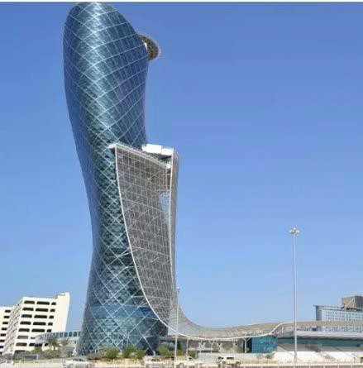
Gambar 2 The Capital Gate Tower (Sumber : Dekoruma, 2018)

Gedung pencakar langit yang memiliki 35 lantai ini memiliki gubahan masa melingkar yang berputar sebanyak 18 derajat yang membuatnya tampil sangat berbeda dengan rancangan-rancangan bangunan pencakar langit pada umumnya. Gedung dengan gaya arsitektur kontemporer karya firma arsitektur asal Scotland, RMJM ini memiliki layout lantai yang berbeda setiap lantainya. Dapat dilihat pada gambar 2 (Dekoruma, 2018).

- The Auditorio de Tenerife
Bangunan bergaya arsitektur kontemporer selanjutnya adalah bangunan karya arsitek Santiago Calatrava yang memang banyak menelurkan karya arsitektur kontemporer yang memukau. Bangunan The Auditorio de Tenerlife ini memiliki bentuk lengkung dan juga melingkar yang sebenarnya terlihat sangat tidak konvensional untuk bangunan-bangunan lain yang memiliki fungsi auditorium. Menarik, gaya arsitektur kontemporer membuat bangunan auditorium ini sangat ikonik. Dapat dilihat pada gambar 3 (Dekoruma. 2018).

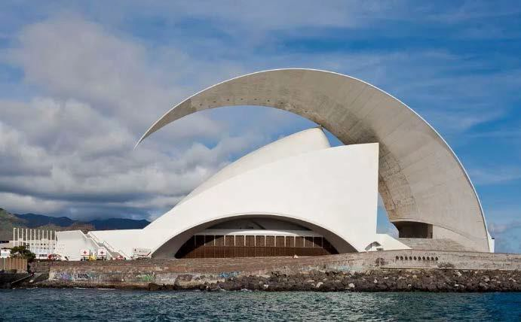
Gambar 3 The Auditorio de Tenerife (Sumber : Dokurama, 2018)

- The Sydney Opera House
Bangunan ini adalah contoh bangunan bergaya arsitektur kontemporer yang ikonik lainnya. Meski diresmikan pada 1973, struktur dan bentuk dari bangunan ini menjadi titik referensi dari gaya arsitektur kontemporer. Bentuk ikonik dari bangunan bergaya arsitektur kontemporer ini sendiri terinspirasi dari bentuk layar kapal atau kumpulan kulit kerang yang menumpuk satu sama lain. Dapat dilihat pada gambar 4 (Dekoruma. 2018).

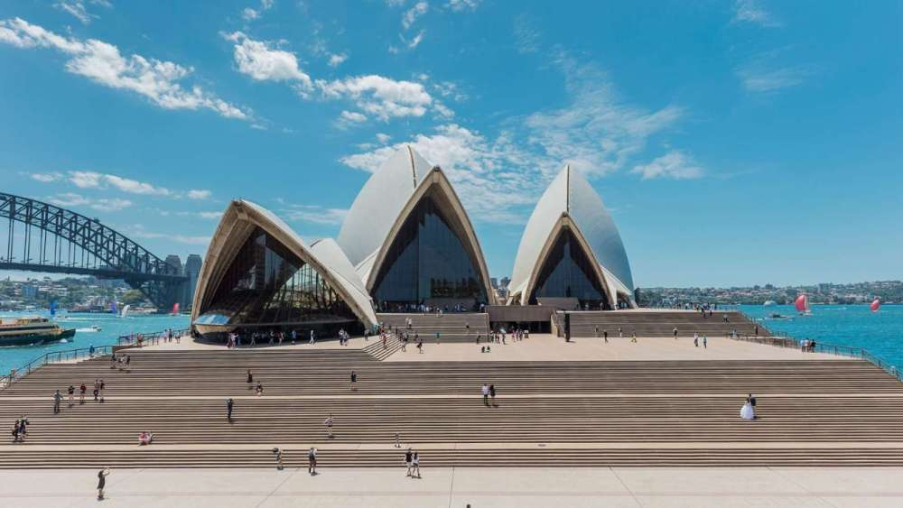
Gambar 4 The Sydney Opera House (Sumber : Dokurama, 2018)

- The Long House
Salah satu contoh rumah yang menerapkan konsep arsitektur kontemporer adalah The Long House karya Hopkins Architects. Rumah bergaya arsitektur kontemporer ini memiliki gubahan masa yang panjang dan memugkinkannya memiliki pengaturan layout interior yang tidak konvensional.. Dapat dilihat pada gambar 5 (Dekoruma. 2018).

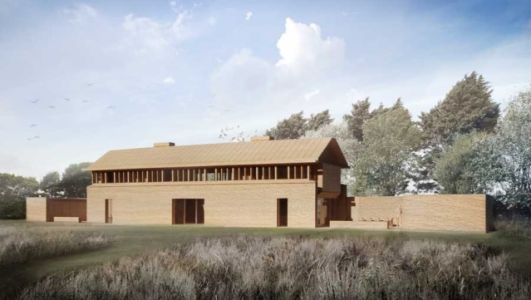
Gambar 5 The Long House
(Sumber : Dokurama, 2018)

Karakter Rancangan Dian Pelangi

Dian pelangi adalah seorang desainer muda yang berbakat, seorang desainer yang berusaha menggali kekayaan budaya Indonesia, mulai dengan warna-warna cerah, kain songket, dan batik yang terkesan mewah. Dian pelangi selalu menyusaikan desainnya dengan kultur Negara yang dituju. Menurut Dian Pelangi, seorang desainer busana muslim punya banyak kekuatan yang berbeda dari negara lainnya, kekuatan yang universal dapat dipakai semua orang yang berhijab maupun tidak. Tiap negara ataupun daerah mempunyai ciri khas masing-masing sehingga seorang desainer perlu berinovasi untuk menciptakan kreasi yang baru. Dian Pelangi mendapatkan inspirasi untuk desainnya dari hobinya yang suka traveling biasanya insiprasinya muncul saat menjelajah suatu tempat dan melihat baju khas daerah atau negara yang dikunjungi (Pelangi, 2018).

Rancangan Dian Pelangi terdiri dari berbagai macam item seperti kemeja, tunik, abaya, kaftan, kain sarung selendang, songket hingga mukenah yang pengerjaannya memakan waktu cukup lama dan dikerjakan secara handmade. Dian Pelangi juga membuat produk berupa bahan batik, tenun, maupun jumputan yang bisa di desain sesuai keinginan.

Karakter budaya Indonesia yang diterapkan Dian pelangi dalam rancangannya dapat dilihat dari karya rancangan sebagai berikut : Ciri khas desain Dian pelangi untuk kota Paris Ciri khas busana rancangan Dian Pelangi pada acara fashion show di paris dapat dilihat pada gambar 6.

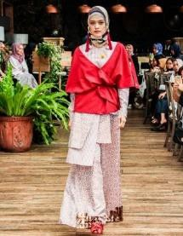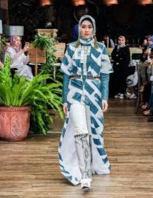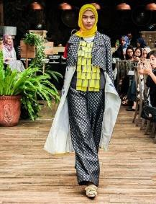
Gambar 6 Rancangan Dian Pelangi (Sumber : ??, 2018)

Koleksi Dian Pelangi yang teriinspirasi dari kota Paris namun tetap memiliki unsur Indonesia yang sangat mengakar. Hal itu ditunjukkan dari padu padan warna warni pastel dan juga aksen fleur de lys yang tergabung dalam kain tenun serta permainan motif batik abstrak untuk menciptakan perpaduan budaya dan keunikan dari kedua negara. Batik abstrak yang dipadukan dengan songket sendiri terinspirasi dari Palembang. (Kartini, 2017).

Penerapan Konsep Pada Sekolah Model dan Mode Dian Pelangi

Penerapan konsep Arsitektur Kontemporer pada Sekolah Model dan Mode Muslim Dian Pelangi akan menerapkan massa tunggal yang majemuk karena pemakaian lahan yang cukup efisien, pencapaian sirkulasi tapak yang lebih mudah diatur, keamanan serta pemeliharaan pada bangunan cenderung lebih mudah. Bentuk masa bangunan mengadopsi bentuk dari rancangan Dian Pelangi yang dikomperasikan dengan ciri arsitektur kontemporer sehingga menghasilkan bentuk gubahan masa yang telah mengalami transformasi bentuk. Pada selubung bangunan akan diterapkan bentuk lengkungan dan tumpukan seperti bentuk gelombang dan tumpukan pada pakaian rancangan Dian Pelangi lekukan-lekukan tersebut nantinya akan menciptakan ciri bentuk Arsitektur kontemporer yang berwarna dominan pastel sesuia ciri rancangan Dian Pelangi. Untuk mendapatkan konsep pengabungan arsitektur kontemporer dengan rancangan Dian Pelangi maka perlu mengetahui masing-masing ciri yang nantinya akan digabungkan, ciri arsitektur kontemporer dan rancangan Dian Pelangi dapat dilihat pada tabel 1.

Meninjau dari bentuk site dan dari ciri bentuk arsitektur kontemporer berdasarkan sifatnya dari hasil analisis maka bentuk dasar yang dominan ialah persegi yang akan dipilih sebagai bentuk dasar bangunan Sekolah Model dan Mode Muslim Dian Pelangi.

KESIMPULAN

Arsitektur kontemporer dengan ciri rancangan Dian pelangi. Memiliki kesamaan ciri dan karakter sehingga dapat dipadukan menjadi satu fungsi dan menciptakan karakter yang baru pada zamannya. Penerapan ciri rancangan Dian Pelangi menciptakan bentuk kontemporer pada konsep design sekolah model dan mode muslim Dian Pelangi, seperti bentuk tumpukan pada atap bangunan, lengkungan pada selubung bangunan dan ornament sebagai pelengkap pada fasad bangunan, sehingga sekolah ini akan berbeda dengan sekolah lain.

Tabel 1 Karakter Desain Kontemporer dan Dian

Kriteria | Karakteristik
 | Arsitektur | Dian Pelangi
Ciri khas pada desain | Dinamis,kokoh,ekspresif dan konsep ruang terbuka | Dinamis, warna warni meiliki nilai history
Prinsip dalam desain | Mengikuti perkembangan jaman | Mengikuti perkembangan jaman
Pengaruh pada Rancangan | Berbentuk kekinian | Berwarna, kekinian
(Sumber : Analisis Pribadi, 2018)

Mode Muslim Dian Pelangi. Modul struktur yang akan digunakan untuk 2 masa bangunan sekolah akan menggunakan grid 8x8 dengan menggunakan Rigid Frame, dan untuk 1 masa bangunan exibition akan menggunakan grid bentang lebar.

Penerapan konsep arsitektur kotemporer yang dipadukan dengan karakter rancangan Dian Pelangi akan diterapkan pada setiap bagian bangunan seperti yang dijelaskan pada tabel 2

Tabel 2 bentuk pada bangunan

Karakter Disain | Konsep pada bangunann
Bertumpuk | Karakter bertumpuk diterapkan pada atap bangunan
Lengkungan | Karakter Lengkungan diterapkan pada selubung bentuk bangunan dan atap bangunan
Ornament | Karakter ornament diterapkan pada fasad bangunan sesuai dengan bentuk struktur diagrid pada bangunan.
(Sumber : Analisis Pribadi, 2018)

DAFTAR PUSTAKA

Erlangga, D., 2013. Studio deal arsitektur kontemporer. [Online] Available at: https://studiodeal.wordpress.com/2013/09/27/arsitektur-kontemporer [Diakses 25 Maret 2018].
Gunawan, 2011. Reaktualisasi Ragam Art Deco Dalam Arsitektur Kontemporer. Manado: Universitas Sam Ratulangi.
Kartini, 2017. Mode Kecantikan. padukan 2 budaya persembanhan Dian Pelangi untuk Paris, 23 10, pp. 1-3.
Pelangi, D., 2018. Rancangan busana fashion Dian Pelangi [Wawancara] (23 Maret 2018).
Produk Fashion Pada Konsumen. Jakarta: Penelitian dari Mahasiswi Manajemen Universitas Indonesia
Savitrie, D., 2008. Pola Perilaku Pembelian

